Задание по математике для группы 272 на 08.04 и 09.04
- Изучить теорию, выписать примеры в тетрадь
- Сделать конспект по презентации.
Математическое ожидание дискретной случайной величины
Говоря простым языком, это средне ожидаемое значение при многократном повторении испытаний. Пусть случайная величина принимает значения с вероятностями соответственно. Тогда математическое ожидание данной случайной величины равно сумме произведений всех её значений на соответствующие вероятности:
или в свёрнутом виде:
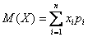
Вычислим, например, математическое ожидание случайной величины – количества выпавших на игральном кубике очков:
очка
В чём состоит вероятностный смысл полученного результата? Если подбросить кубик достаточно много раз, то среднее значение выпавших очков будет близко к 3,5 – и чем больше провести испытаний, тем ближе. Собственно, об этом эффекте я уже подробно рассказывал на уроке о статистической вероятности.
Теперь вспомним нашу гипотетическую игру:
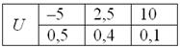
Возникает вопрос: а выгодно ли вообще играть в эту игру? …у кого какие впечатления? Так ведь «навскидку» и не скажешь! Но на этот вопрос можно легко ответить, вычислив математическое ожидание, по сути – средневзвешенный по вероятностям выигрыш:
, таким образом, математическое ожидание данной игры проигрышно.
Да, здесь можно выиграть 10 и даже 20-30 раз подряд, но на длинной дистанции нас ждёт неминуемое разорение. И я бы не советовал вам играть в такие игры :) Ну, может, только ради развлечения.
Из всего вышесказанного следует, что математическое ожидание – это уже НЕ СЛУЧАЙНАЯ величина.
Творческое задание для самостоятельного исследования:
Пример 1
Мистер Х играет в европейскую рулетку по следующей системе: постоянно ставит 100 рублей на «красное». Составить закон распределения случайной величины – его выигрыша. Вычислить математическое ожидание выигрыша и округлить его до копеек. Сколько в среднем проигрывает игрок с каждой поставленной сотни?
Справка: европейская рулетка содержит 18 красных, 18 чёрных и 1 зелёный сектор («зеро»). В случае выпадения «красного» игроку выплачивается удвоенная ставка, в противном случае она уходит в доход казино
Существует много других систем игры в рулетку, для которых можно составить свои таблицы вероятностей. Но это тот случай, когда нам не нужны никакие законы распределения и таблицы, ибо доподлинно установлено, что математическое ожидание игрока будет точно таким же. От системы к системе меняется лишь дисперсия.
Пример 2
Случайная величина задана своим законом распределения вероятностей:
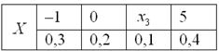
Найти , если известно, что . Выполнить проверку.
Тогда переходим к изучению дисперсии дискретной случайной величины.
Пример 4. Решение: игрок выигрывает 100 рублей в 18 случаях из 37, и поэтому закон распределения его выигрыша имеет следующий вид:
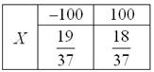
Вычислим математическое ожидание:
Таким образом, с каждой поставленной сотни игрок в среднем проигрывает 2,7 рубля.
Пример 5. Решение: по определению математического ожидания:
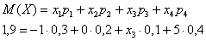
поменяем части местами и проведём упрощения:
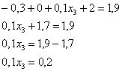
таким образом:
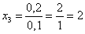
Выполним проверку:
, что и требовалось проверить.
Ответ:

Мода. Медиана. Генеральная и выборочная средняя
- Генеральная и выборочная средняя – вычисление по первичным данным и для сформированного дискретного вариационного ряда;
- Мода – определение и нахождение для дискретного случая;
- Медиана – общее определение, как найти медиану;
- Средняя, мода и медиана интервального вариационного ряда – вычисление по первичным данным и по готовому ряду. Формулы моды и медианы,
Итак, пусть исследуется некоторая генеральная совокупность объёма , а именно её числовая характеристика , не важно, дискретная или непрерывная
Генеральной средней называется среднее арифметическое всех значений этой совокупности:
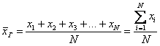
Если среди чисел есть одинаковые (что характерно для дискретного ряда), то формулу можно записать в более компактном виде:
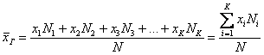, где
варианта повторяется раз;
варианта – раз;
варианта – раз;
…
варианта – раз.
Выборочной средней называется среднее арифметическое всех значений выборки:
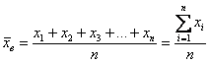
и при наличии одинаковых вариант формула запишется компактнее:
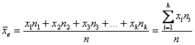 – как сумма произведений вариант на соответствующие частоты .
Выборочная средняя позволяет достаточно точно оценить истинное значение , чего вполне достаточно для многих исследований. При этом, чем больше выборка, тем точнее будет эта оценка.
Практику начнём, а точнее продолжим, с дискретного вариационного ряда и знакомого условия:
Пример
По результатам выборочного исследования рабочих цеха были установлены их квалификационные разряды: 4, 5, 6, 4, 4, 2, 3, 5, 4, 4, 5, 2, 3, 3, 4, 5, 5, 2, 3, 6, 5, 4, 6, 4, 3.
Найти моду и медиану.
Как решать задачу? Если нам даны первичные данные (исходные необработанные значения), то их можно тупо просуммировать и разделить результат на объём выборки:
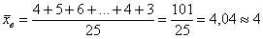 – среднестатистический квалификационный разряд рабочих цеха.
Но во многих задачах требуется составить вариационный ряд :
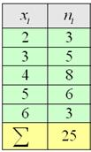
– или же этот ряд предложен изначально (что бывает чаще). И тогда, мы, конечно, используем «цивилизованную» формулу:
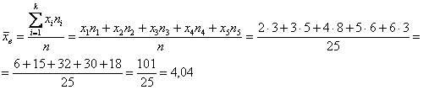
Далее. Мода и медиана. Эти понятия тоже вводятся как для генеральной, так и для выборочной совокупности, и определения я сформулирую в общем виде.
Мода. Мода дискретного вариационного ряда – это варианта с максимальной частотой. В данном случае . Моду легко отыскать по таблице, и ещё легче на полигоне частот – это абсцисса самой высокой точки:
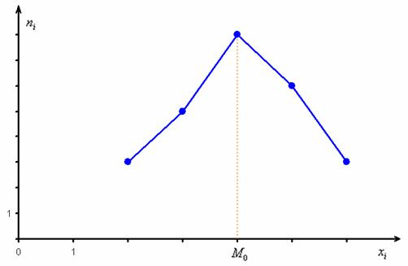
Иногда таковых значений несколько (с одинаковой максимальной частотой), и тогда модой считают каждое из них.
Если все или почти все варианты различны (что характерно для интервального ряда), то модальное значение определяется несколько другим способом, о котором во 2-й части урока.
Медиана. Медиана вариационного ряда* – это значение, которая делит его на две равные части (по количеству вариант).
* не важно, дискретного или интервального, генеральной совокупности или выборочной.
Медиану можно отыскать несколькими способами.
Если даны первичные данные, то сортируем их по возрастанию либо убыванию и находим середину ранжированного ряда: . Почему именно 13-е число? Потому что перед ним находится 12 чисел и после него тоже 12 чисел, таким образом, значение разделило ряд на две равные части, а значит, является медианой. Этот номер можно найти аналитически:
– если совокупность содержит нечётное количество чисел (наш случай), то делим её объём пополам: 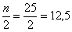 и округляем полученное значение в большую сторону: 13 – получая тем самым срединный номер.
– если совокупность содержит чётное количество чисел, например, 20, то делаем то же самое: 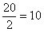, и медианное значение здесь рассчитывается как среднее арифметическое 10-го и следующего числа: 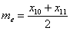.
Напоминаю, что изложенная инструкция работает для упорядоченного (по возрастанию либо убыванию) ряда. Но есть и более быстрый путь, где ничего не нужно сортировать. Это использование стандартной функции Экселя:
– забиваем в любую свободную ячейку =МЕДИАНА(, выделяем мышью все числа, закрываем скобку ) и жмём Enter. Этот способ удобен, когда вам дано много значений.
Следует отметить, что в Экселе существуют и отдельные функции для вычисления средней (=СРЗНАЧ), моды (=МОДА) и ещё много чего, но я против использования этих функций в учебном курсе, за исключением случаев, где это действительно целесообразно. …Почему против? Потому что они не помогают понять суть показателей и, более того, отупляют. Так, среднюю гораздо вразумительнее рассчитывать следующим образом:
=СУММ(выделяем мышью диапазон) / объем совокупности. Вычисления рекомендую опробовать лично (ссылка выше).
Ситуация вторая. Когда составлен либо изначально дан готовый дискретный ряд. Тут можно поступить «по любительски» – начать отсчитывать примерно равное количество чисел по краям ряда:
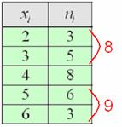
после чего мысленно либо на черновике их отбрасывать, в данном случае отбросим по 8 штук сверху и снизу:
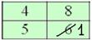
откуда становится ясно, что медианное значение:
Второй способ более академичен, находим

Как вычислить моду, медиану и среднюю интервального ряда?
Начнём опять с ситуации, когда нам даны первичные статические данные:
Пример
По результатам выборочного исследования цен на ботинки в магазинах города получены следующие данные (ден. ед.):
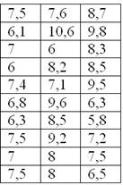
Но теперь нам нужно найти среднюю, моду и медиану.
Решение: чтобы найти среднюю по первичным данным, лучше всего просуммировать все варианты и разделить полученный результат на объём совокупности:
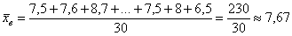 ден. ед.
Что касается моды, то её оценка по исходным данным, становится непригодна. Хоть мы и видим среди чисел одинаковые, но среди них запросто может найтись пять так шесть-семь вариант с одинаковой максимальной частотой, например, частотой 2. Кроме того, цены могут быть округлёнными. Поэтому модальное значение рассчитывается по сформированному интервальному ряду.
Чего не скажешь о медиане: забиваем в Эксель =МЕДИАНА(, выделяем мышью все числа, закрываем скобку ) и жмём Enter: . Причём, здесь даже ничего не нужно сортировать.
Но в Примере была проведена сортировка по возрастанию (вспоминаем и сортируем – ссылка выше), и это хорошая возможность повторить формальный алгоритм отыскания медианы. Делим объём выборки пополам:
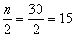, и поскольку она состоит из чётного количества вариант, то медиана равна среднему арифметическому 15-й и 16-й варианты упорядоченного (!) вариационного ряда:
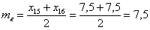 ден. ед.
Ситуация вторая. Когда дан готовый интервальный ряд (типичная учебная задача).
Для вычисления средней потребуются середины интервалов:
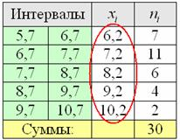
– чтобы воспользоваться знакомой формулой дискретного случая:
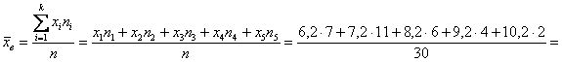
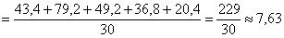 – отличный результат! Расхождение с более точным значением (), вычисленным по первичным данным, составляет всего 0,04.
По сути дела, здесь мы приблизили интервальный ряд дискретным, и это приближение оказалось весьма эффективным. Впрочем, особой выгоды тут нет, т.к. при современном программном обеспечении не составляет труда вычислить точное значение даже по очень большому массиву первичных данных. Но это при условии, что они нам известны :)
С другими центральными показателями всё занятнее.
Чтобы найти моду, нужно найти модальный интервал (с максимальной частотой) – в данной задаче это интервал с частотой 11, и воспользоваться следующей страшненькой формулой:
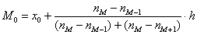, где:
– нижняя граница модального интервала;
– длина модального интервала;
– частота модального интервала;
– частота предыдущего интервала;
– частота следующего интервала.
Таким образом:
ден. ед. – как видите, «модная» цена на ботинки заметно отличается от средней арифметической .

